京汉新城社区委员会学习记录
时间 | 2023年7月24日 | 地点 | 社区
主题 | 学习贯彻内蒙古自治区第十一届委员会第六次全体会议讲话精神
参加人员 | 社区党员及干部
主持人 |  | 记录人 | 苏哲
摘 要
2023年7月24日，京汉新城社区组织党员和全体社区干部学习贯彻内蒙古自治区第十一届委员会第六次全体会议讲话精神。
会议强调，贯彻落实好习近平总书记对内蒙古作出的“在新时代继续保持模范自治区的崇高荣誉”的重要指示要求，必须全方位建设模范自治区，努力在感党恩听党话、紧跟习近平总书记奋进新征程上作模范，在铸牢中华民族共同体意识上作模范，在民族地区推进中国式现代化建设中作模范。全区上下要认真贯彻全会精神，切实把全方位建设模范自治区的各项要求贯穿到各项工作中，努力把“模范自治区”的金字招牌越擦越亮。
切实把习近平总书记的重要指示精神落到实处，各级必须全力抓好全会审议通过的《内蒙古自治区党委关于全方位建设模范自治区的决定》的贯彻落实，认真抓好学习理解，广泛开展宣传教育，迅速兴起学习宣传贯彻热潮，在全区上下营造起凝心聚力推进全方位建设模范自治区的浓厚氛围。
新时代新征程，我们要把内蒙古民族团结的光荣传统和各族人民识大体、顾大局、讲风格、求奉献、有担当的宝贵品质发扬光大，不断增强感党恩、听党话、跟党走的自觉，朝着全方位建设模范自治区的奋斗目标凝心聚力、埋头苦干、勇毅前行，以崭新的精神风貌奋力书写中国式现代化内蒙古新篇章。

图一：大家认真学习中
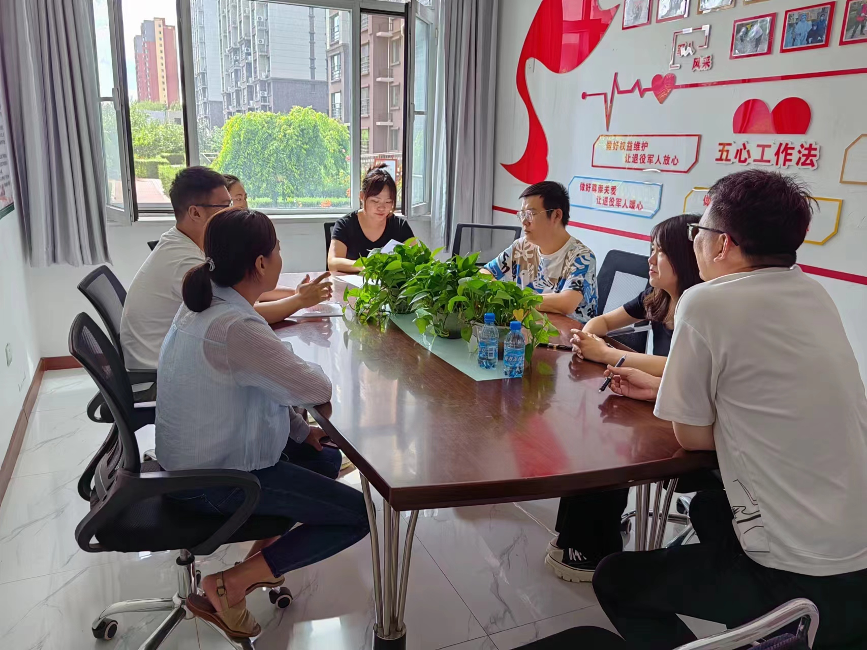

图二：大家认真学习中
